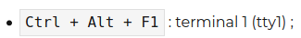

...

Redémarrer l’interface graphique : Alt + Impr.Ecran + K

Protocole communication PC serveur :
- Telnet : basique et non crypté
- SSH

Invite de commandes :
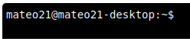

$ : on est en mode utilisateur normal
# : on est en mode superutilisateur

Paramètres courts :

ls -a : affiche aussi les fichiers cachés.

Long :

ls --all

Affiche la liste de tous les fichiers de plus de 14 Mo :

ls -a -p 14

2x Tab = liste des commandes commençant par ~

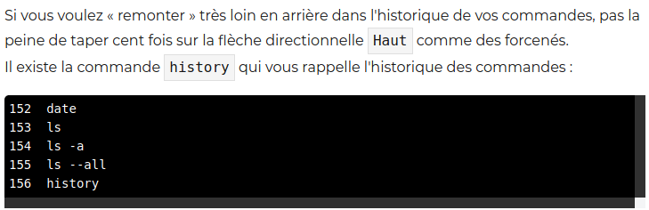
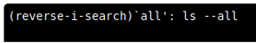

- Clear : efface console
- Exit : ferme la console
- page up : remonte les messages
- Origine : met le curseur au début de la commande
- Fin : le met à la fin

Windows :
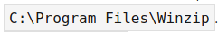

Linux :
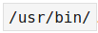

- bin : programmes exécutables
- boot fichiers de boot
- dev : fichiers de périphériques
- etc : fichiers de configuration
- home : répertoire perso

Dans le dossier utilisateur :

- lib : libraire
- média : pour périphérie amovible
- mnt : comme média mais plus temporaire
- opt : Pour les add-ons de programmes
- proc : infos système
- root : dossier de root
- sbin : programmes systèmes importants
- tmp : dossier temporaire
- usr : là où vont s’installer la plupart des programmes
- var : données variables (souvent logs)

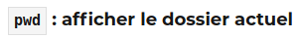

Abréviation print working directory (afficher le dossier actuel)

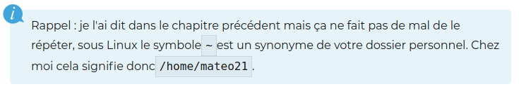

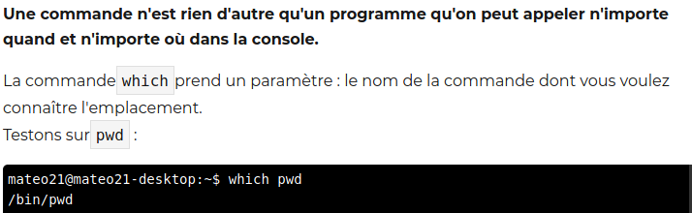
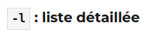

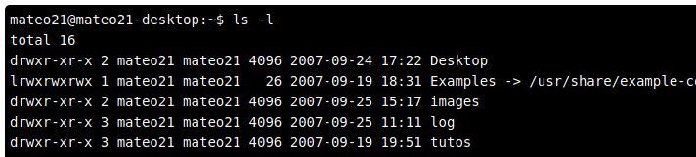
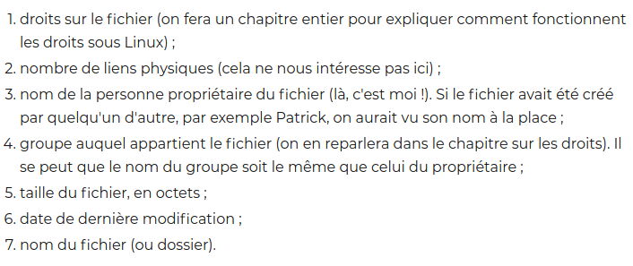
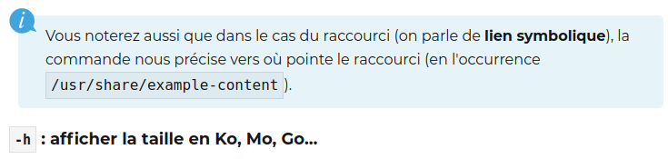
h pour « human readable »

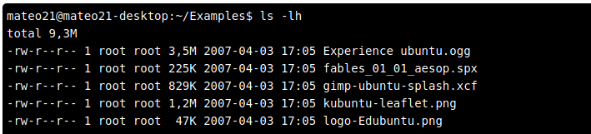

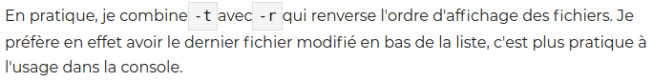

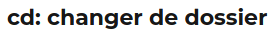

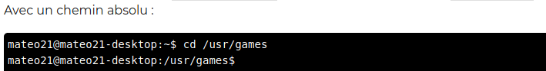

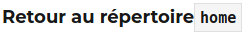

cd ~ ou juste cd

UTILISER L’AUTOCOMPLETION

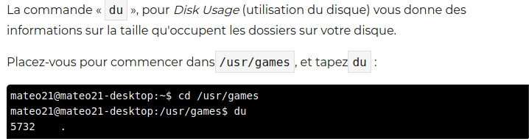
du -h pour pour les humains.
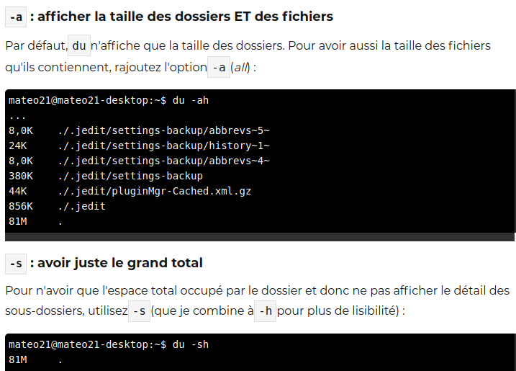


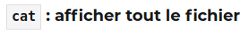

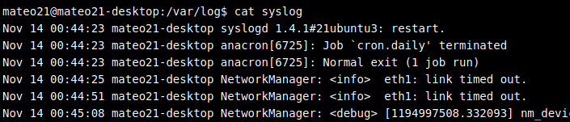
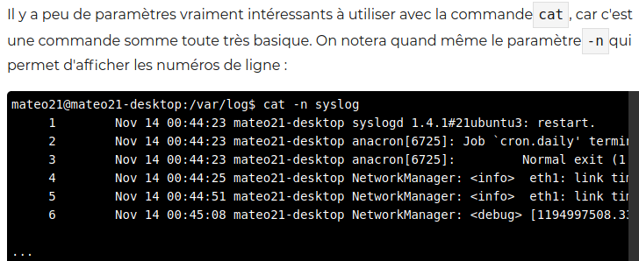

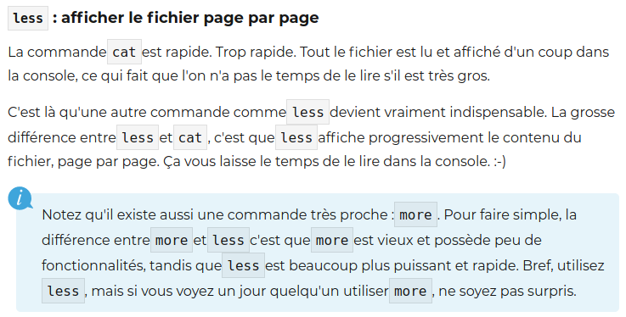
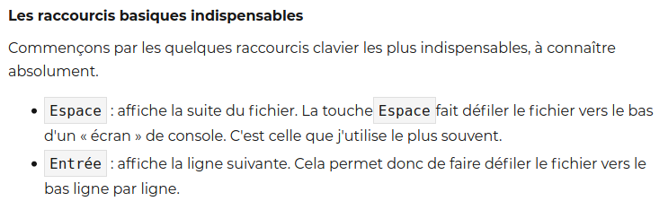

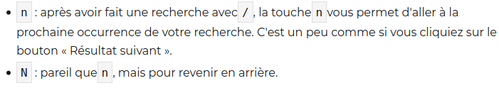
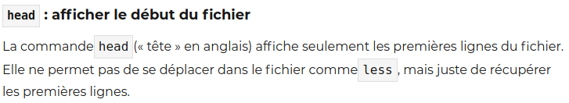
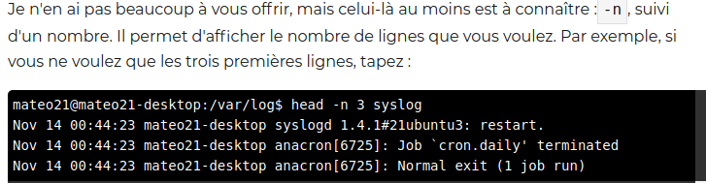
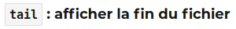

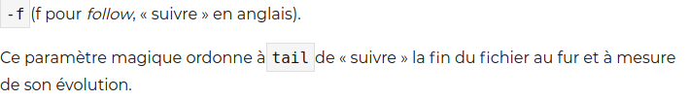
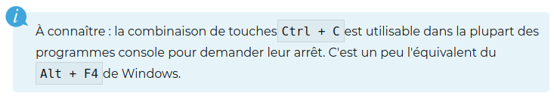


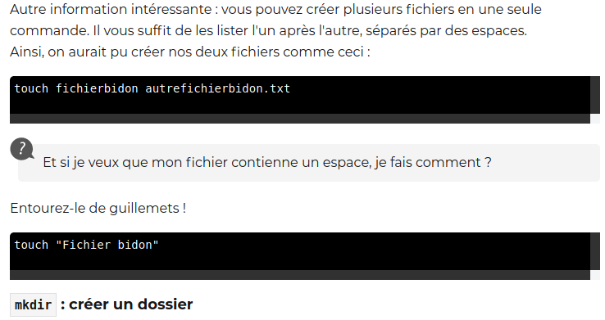
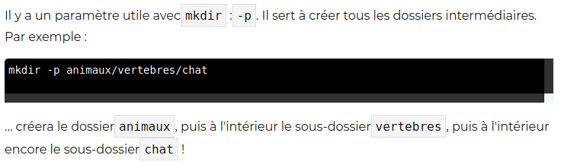

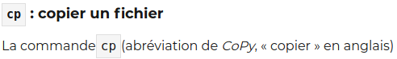

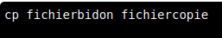

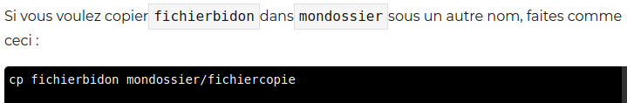
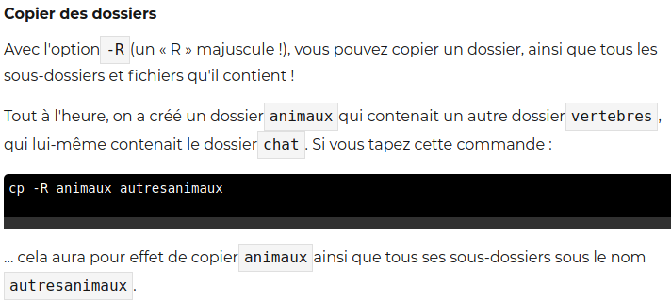
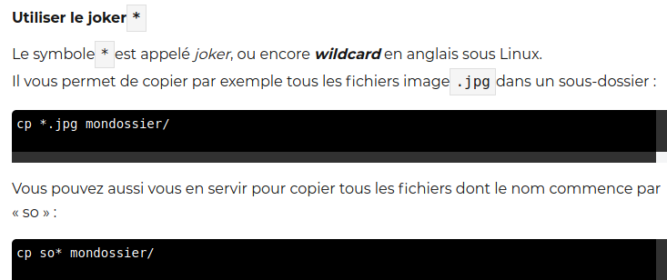


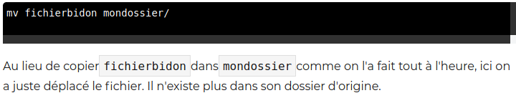
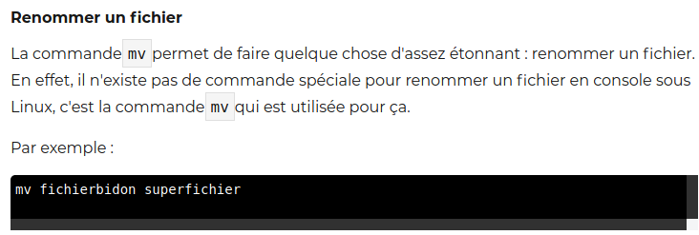
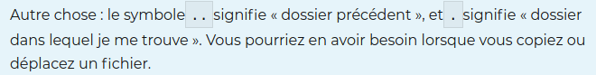

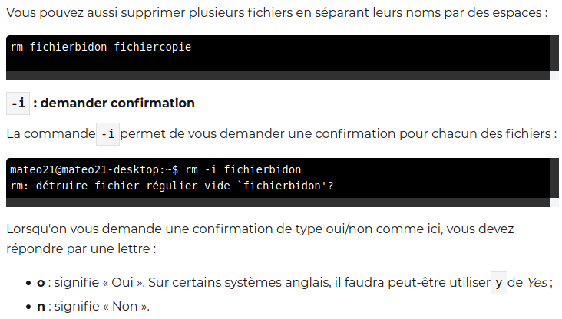
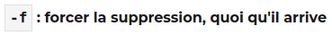

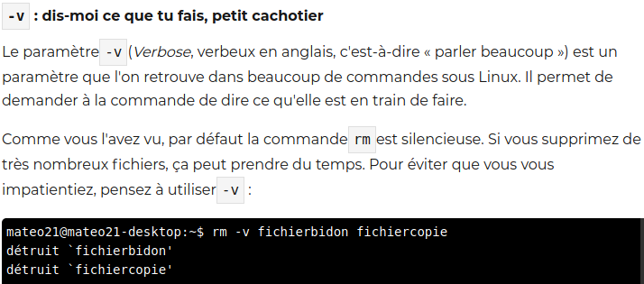

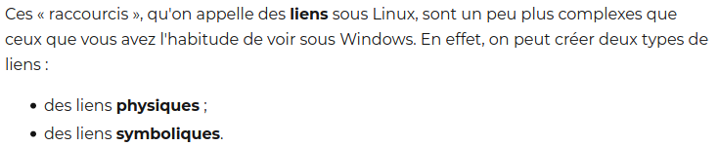

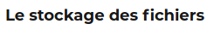

Sur le disque dur, les fichiers sont séparés en trois parties :
- nom
- droits d’accès
- contenu

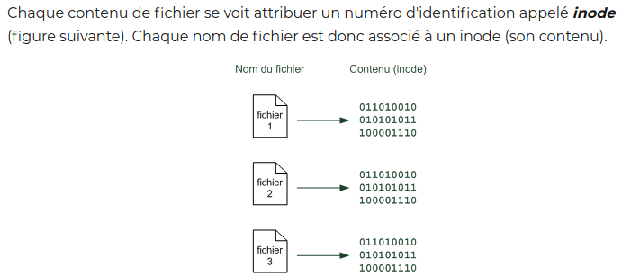
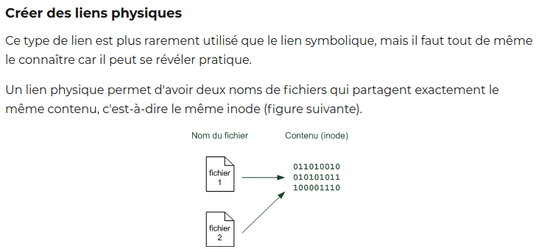
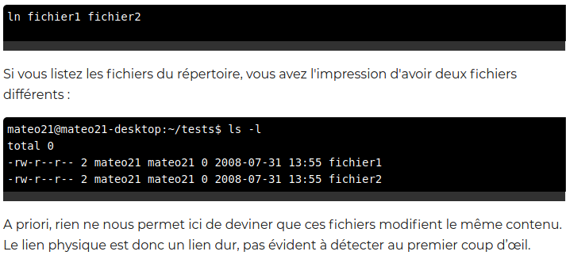
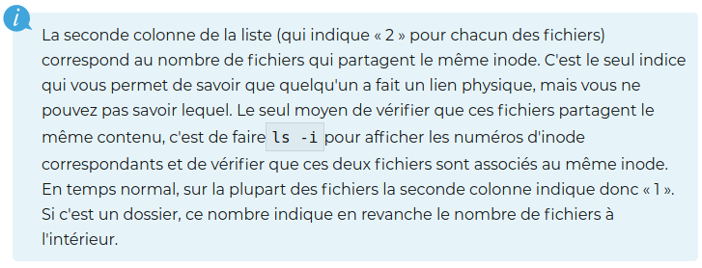

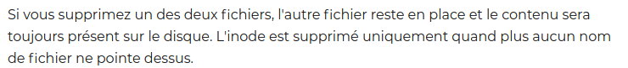



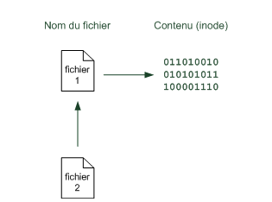

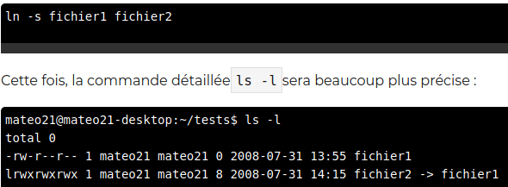
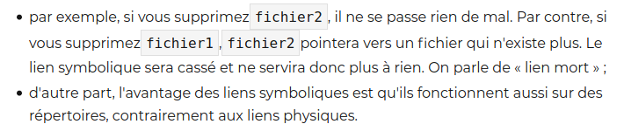
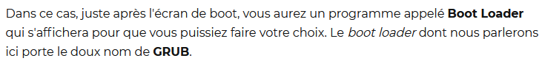
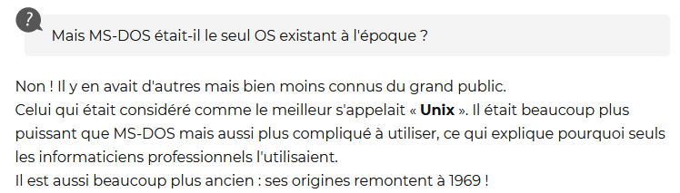
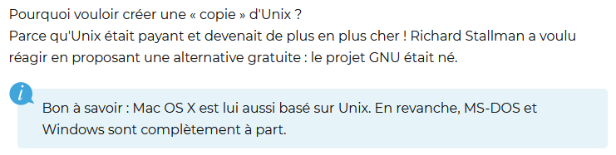
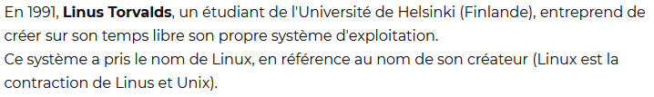
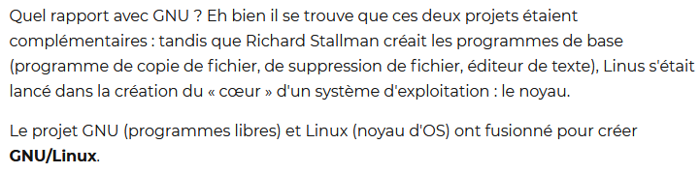

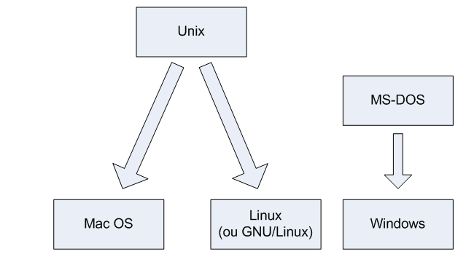

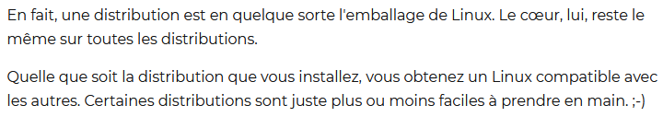
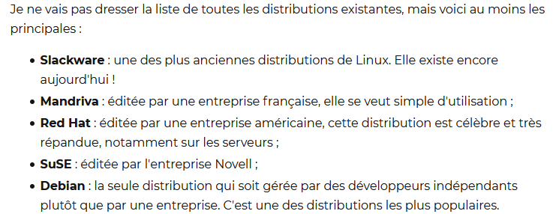

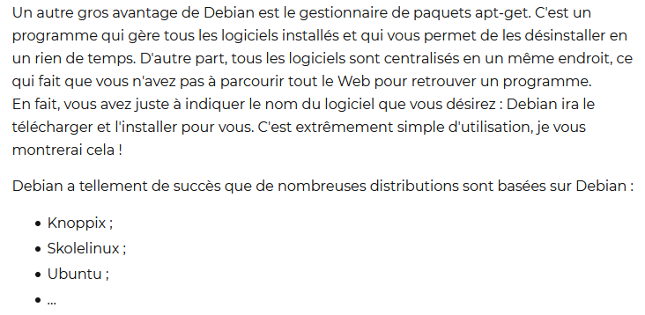
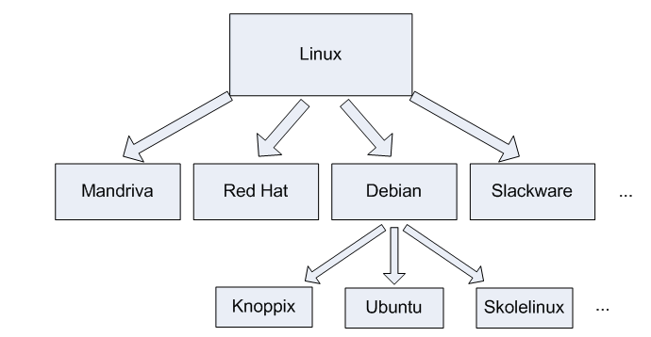

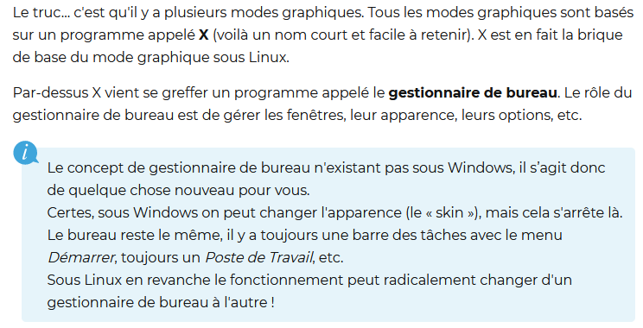
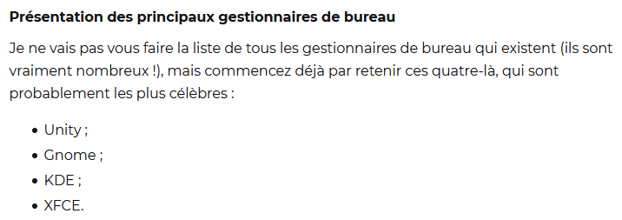

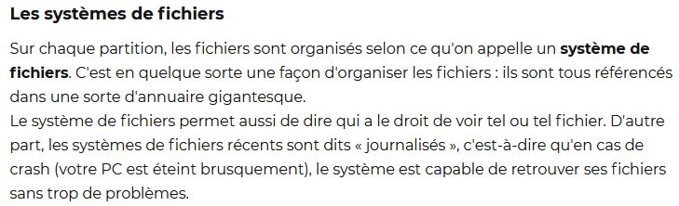

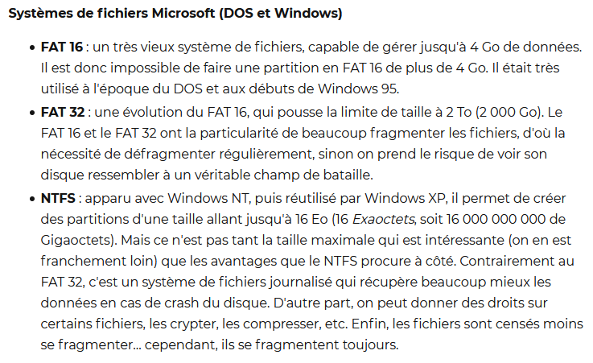
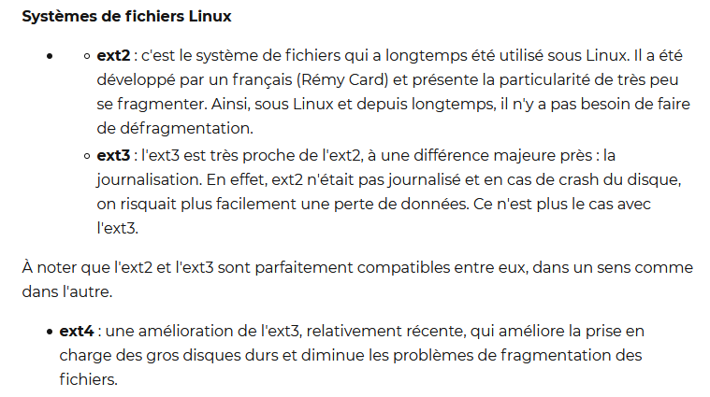
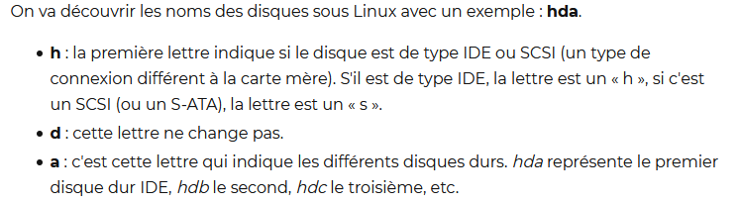
Le swap : il s'agit d'une extension de la mémoire vive sur votre disque dur. Lorsque votre mémoire vive est pleine, Linux continue à fonctionner mais passe par le disque dur, grâce à la partition « swap ». Ca ne sert à rien qu'elle fasse plus d'1 Go en général.



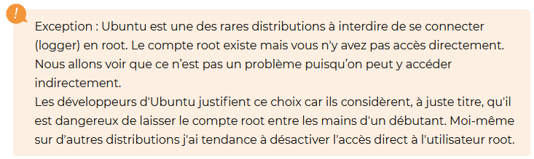

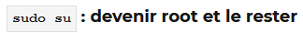

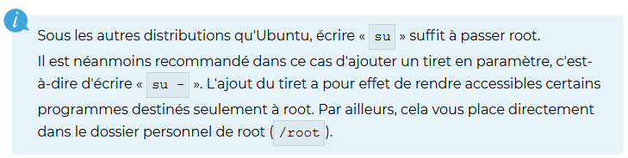
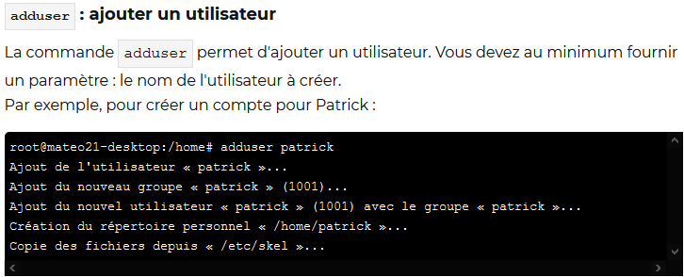
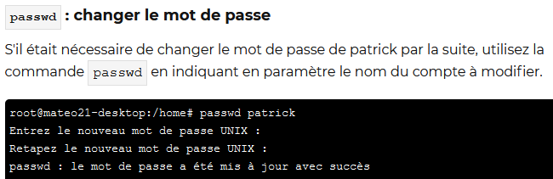
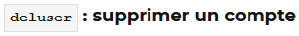

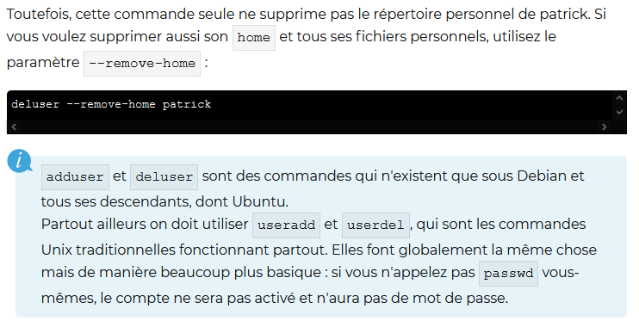

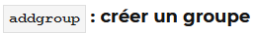

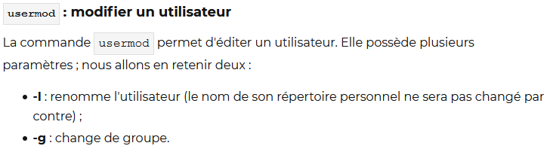
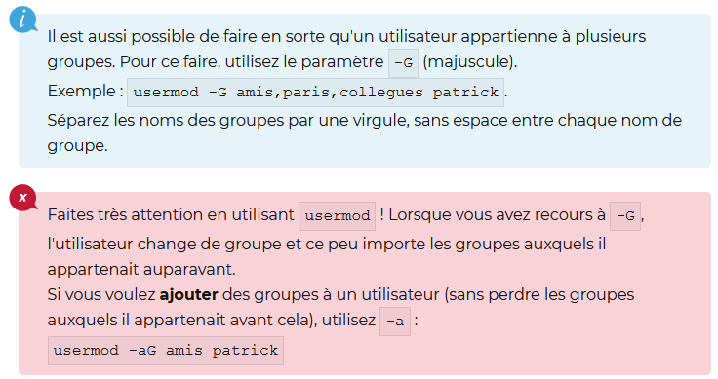
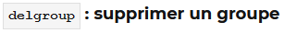

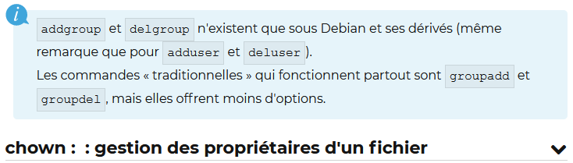
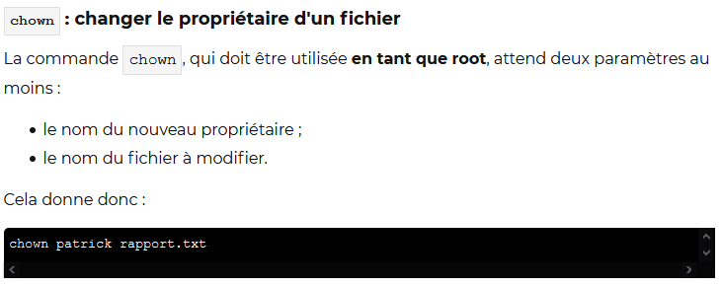
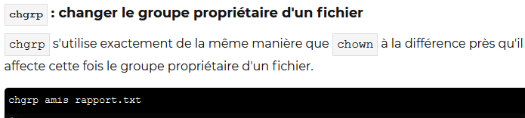
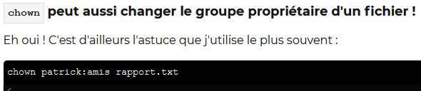

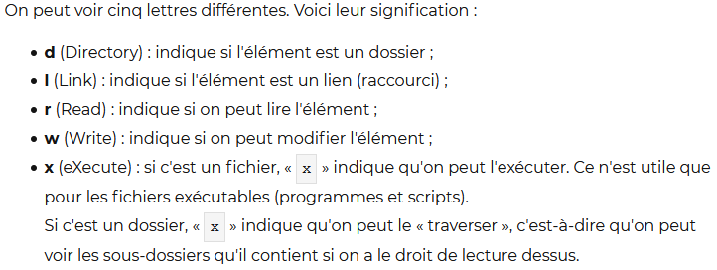
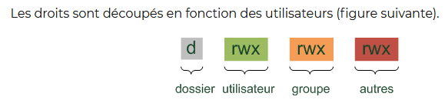

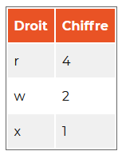
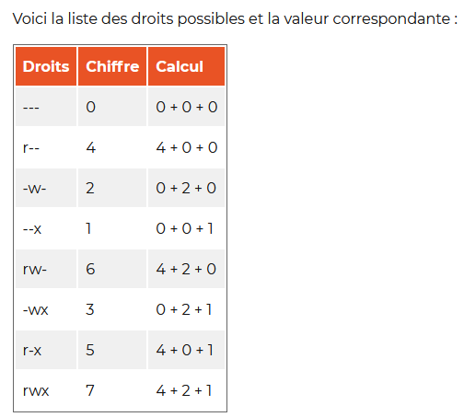

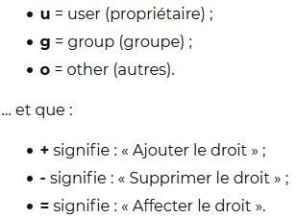

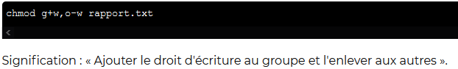
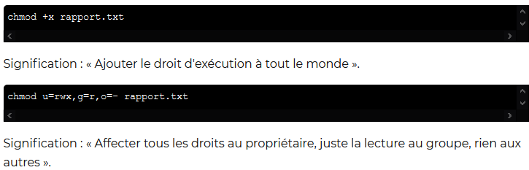
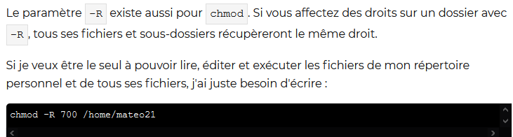

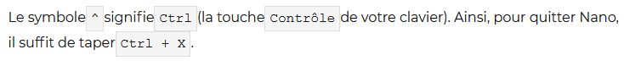
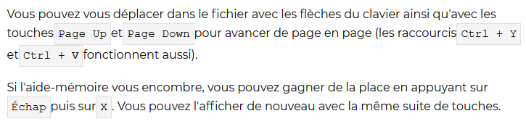
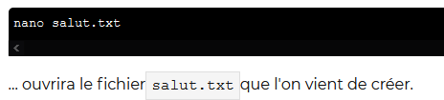

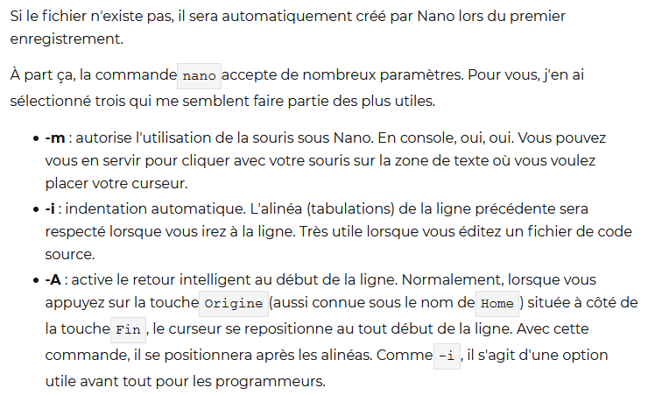
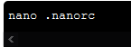

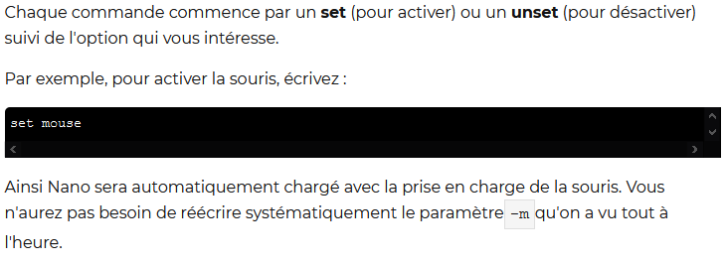

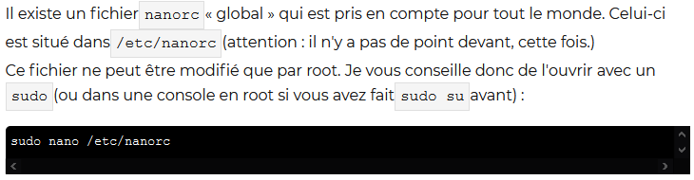
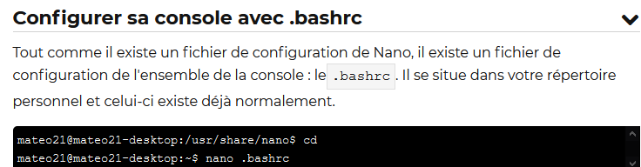
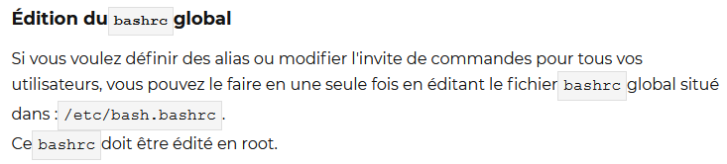
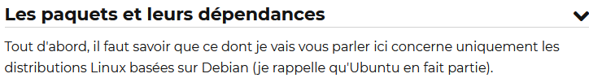
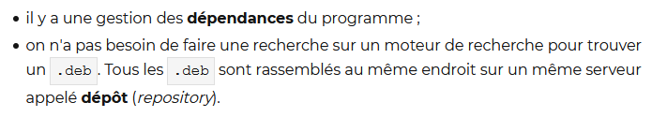

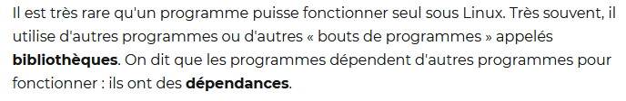
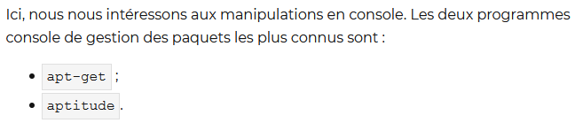
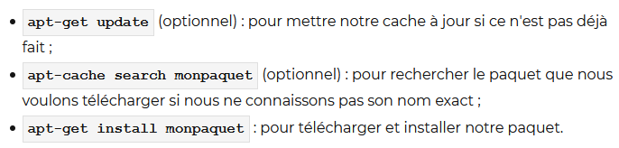
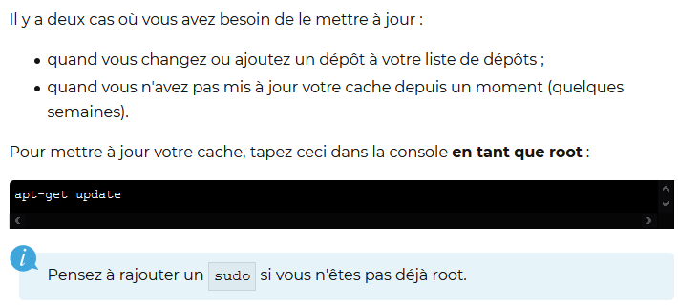
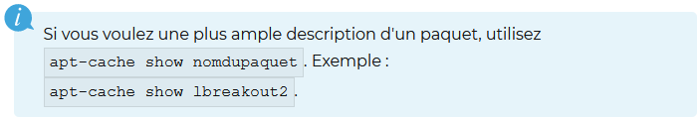
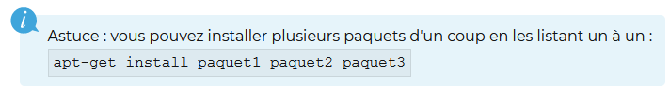
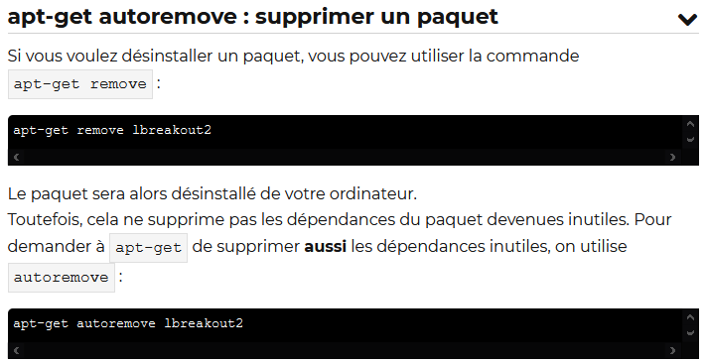

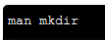

Ou -h ou --help

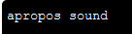

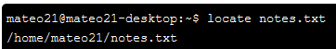

Recherche sur une db donc si vient d’être créé il ne le trouvera pas.

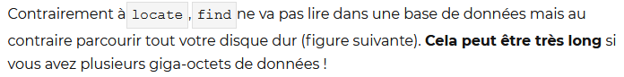
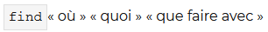

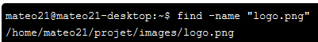

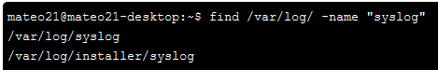

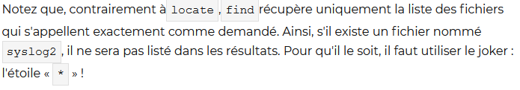

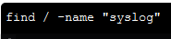
Recherche à la racine :

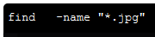

Delete le résultat
